PELERINAJ ISTORIC ÎN ȚINUTUL NEAMȚULUI
Izvor de Har la Văratec:
Proclamarea Canonizării celor Trei Sfinte: Nazaria, Olimpiada și Elisabeta (Safta) Brâncoveanu
15-16 AUGUST 2026
2 zile/ 1 noapte
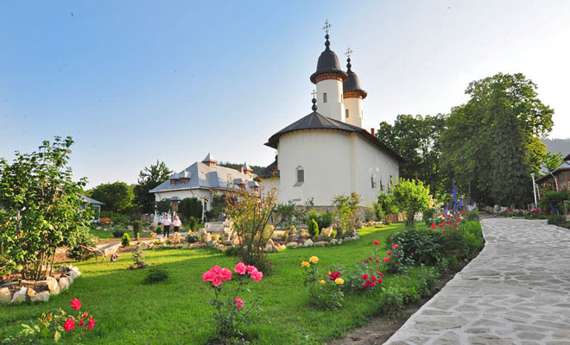

PERIOADA | NR. NOPTI | TARIF
15-16 AUGUST 2026 | 2 zile/ 1 noapte | 595 lei/ persoana

TARIFUL INCLUDE:
⟨ transport București–Vânători (jud. Neamț)– Văratec –Agapia –București cu autocar clasificat pentru transport internațional ( aprox. 870 km);
⟨ cazare 1 noapte în camere duble/triple cu la pensiune 3* în Vânători (Neamț);
⟨ regim de masă: mic dejun inclus;
⟨ vizită la principalele mănăstiri din program;
⟨ ghid însoțitor pe tot parcursul desfășurării.

TARIFUL NU INCLUDE:
⟨ Mesele de prânz;
⟨ Cheltuieli personale.

TRASEU: BUCUREŞTI- VĂRATEC - VÂNĂTORI (JUD. NEAMŢ) -VĂRATEC - BUCUREŞTI

ZIUA I: sâmbăta: 15 august 2026 - ruta: Bucureşti– Vânători (jud. Neamț)

Plecare din Bucuresti la locul și ora stabilite de comun acord după slujbă și ne îndreptăm spre Văratec (jud. Neamţ). Programul poate suferi unele modificări în funcție de timpul disponibil și de trafic. Mergem la Pensiune 3* în Vânători (jud. Neamț). Cazare. Timp de odihnă.

ZIUA II: duminică: 16 august 2026 - ruta Vânători (jud. Neamț)-Văratec (jud. Neamţ)-Agapia- Bucureşti

Micul dejun luat la pachet.

Deplasare spre incinta mănăstirii.
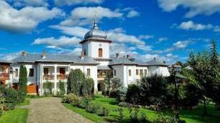

Mănăstirea Văratec unde sunt adăpostite
Moastele Sf. Iosif de la Văratec și Icoana Făcătoare
de Minuni a Sfintei Ana. Mănăstirea a fost ctitorită
de Maica Olimpia între 1781-1785.

Mănăstirea Văratec este o mănăstire ortodoxă de maici din România, situată
într-o poiană de la poalele munţilor, în satul Văratec din comuna Agapia.
Mănăstirea Văratec este una dintre cele mai mari și mai vizitate mănăstiri
ortodoxe din judetul Neamţ.
Biserica mănăstirii, închinată Adormirii Maicii Domnului, îmbina stilul moldovenesc cu elemente noi, apărute in Moldova prin secolele XVIII-XIX. Biserica se afla înâlţată în centrul curtii interioare, fiind zidită din piatră de râu, luată din zonă, cât şi din cărămidă.

Participăm la canonizarea celor trei Sfinte: Sfânta Nazaria, Sfânta Olimpiada şi Sfânta Elisabeta
Brâncoveanu (Safta).

În funcție de timpul disponibil vizităm Mănăstire Agapia (opțional).

Apoi ne îndreptăm spre Bucureşti.

Sosire în Bucureşti în funcție de trafic şi de condițiile meteo.

CLAUZĂ DE LOGISTICĂ
Având în vedere importanța istorică a evenimentului de canonizare și afluxul masiv de pelerini, timpii alocați stării la rând pentru închinarea la Sfintele Moaște pot varia semnificativ. Ghidul însoțitor își rezervă dreptul de a modifica ordinea vizitelor sau orele de plecare ale autocarului pentru a asigura participarea grupului la momentele liturgice principale și pentru a respecta normele de siguranță rutieră.
Pelerinajul este calculat pentru un grup de minimum 30 de plătitori. În cazul neîntrunirii numărului minim,
organizatorul își rezervă dreptul de a recalcula prețul transportului sau de a anula acțiunea, cu returnarea
integrală a sumelor încasate.

Ce trebuie să aibă fiecare pelerin în bagaj:

- Încălțăminte foarte comodă: Adidași sau pantofi de mers uzați deja (exclus pantofi noi sau sandale cu talpă subțire). Se va sta mult în picioare la rând și la slujbe.

- Haine adecvate pentru mănăstire: Haine decente, de culori cernite/păstrate (fuste lungi și eșarfe/baticuri pentru doamne, pantaloni lungi pentru domni). Pelerină de ploaie sau umbrelă mică: Vremea la munte în luna august este imprevizibilă. Pelerina este mai practică decât umbrela când ești strâns în mulțime la rând. Haine groase pentru seară: Chiar dacă în august este cald ziua, când la poalele muntelui temperaturile scad brusc. Un hanorac sau o geacă subțire sunt obligatorii.

- Scaun pliabil mic (opțional): Pentru pelerinii în vârstă, un scăunel de pescuit sau o pernuță pentru
șezut sunt de mare ajutor în timpul slujbelor lungi la Altarul de Vară.

- Medicamentele personale: Trusa proprie pentru cei care au tratamente zilnice (tensiune, diabet etc.), plus o sticlă mică de apă reîncărcabilă.
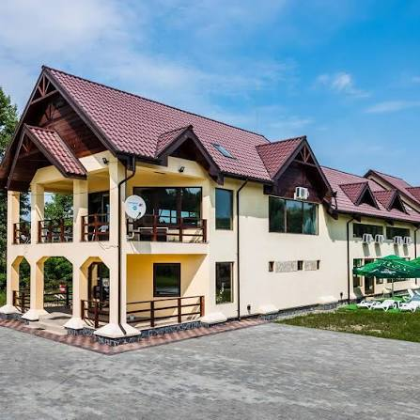
Cazare Pensiune 3 * - in Vânători (Jud. Neamț)
Într-un loc liniștit, pensiunea oferă un mediu favorabil pentru odihnă și relaxare. Pe lângă acestea, din dorința de a oferi o experiență cât mai complexă, pensiunea pune la dispoziție un restaurant cu terasă și o piscina.
La pensiunea se servesc preparate tradiționale.
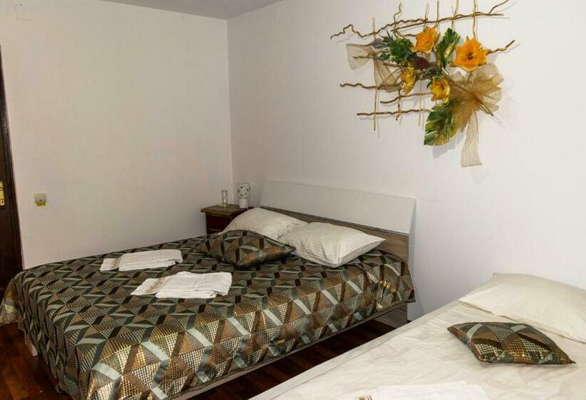

Nota: Programul pe zile si ordinea vizitelor se pot modifica, respectand in totalitate vizitele mentionate în program.
Categoria hotelurilor si a mijloacelor de transport este in conformitate cu normele locale.
Tarifele sunt valabile pentru conditiile de mai sus. Modificarea perioadei, a numarului de
participanti sau a altor conditii, atrage dupa sine si modificari ale ofertei.
Observatie: Programul se poate modifica in functie de programul de la Mănăstirea Văratec pentru Canonizarea celor trei Sfinte.

